Раиля Адигамовна Хажеева,

педагог-психолог,

МБОУ «СОШ №3 с углубленным изучением отдельных предметов»,

Г. Мегион

**Особенности взаимоотношений подростков с различным социометрическим статусом в классном коллективе**

***Аннотация.*** *Статья посвящена одной из наиболее актуальных проблем подросткового возраста – особенностям взаимоотношений подростков в классном коллективе среди сверстников, а именно: изучению особенностей взаимоотношений подростков с различным социометрическим статусом в классе.*

***Ключевые слова.*** *Подростки, взаимоотношения, статус в классном коллективе, социометрия.*

Под взаимоотношениями мы понимаем личностно значимое образное, эмоциональное и интеллектуальное отражение людьми друг друга, которое представляет собой их внутреннее состояние. [5]

Отрочество, подростковый возраст - период жизни от детства до юности в традиционной классификации (от 11-12 до 14-15лет). В этот самый короткий по астрономическому времени период подросток проходит великий путь в своём развитии: через внутренние конфликты с самим собой и с другими, через внешние срывы и восхождения он может обрести чувство личности. Однако общество жестоко инициирует его. [3]   
 Психологи считают, что подростковый возраст – самый сложный период в развитии личности, как для самого ребенка, так и для его окружения.  
 Подросток начинает ощущать себя взрослым, стремится к самостоятельности, независимости, самоутверждению. Причем эти проявления приобретают порой не совсем приемлемую и адекватную форму поведения подростка по отношению к окружающим.

Одной из основных проблем подросткового возраста является проблема общения со сверстниками. Именно в этом возрасте взаимоотношения с товарищами находятся в центре внимания, именно они во многом определяют деятельность, поведение, а в дальнейшем влияют на развитие личностных качеств и социальных установок. Для подростка важно занять значимое место среди сверстников, быть признанным в группе или быть лидером в своем коллективе. Но не каждый подросток может этого добиться, так как индивидуальные особенности и установки многих ребят мешают занять высокое статусное место, социализироваться именно в той социальной группе, которая для них является желательной. Часто это связано с тем, что подростки не могут правильно оценить себя, и поэтому не могут найти адекватную для себя референтную группу. Если эти потребности подростка не удовлетворяются, он замыкается в себе или становится агрессивным, что приводит к проблемам в сфере взаимоотношений со сверстниками. [4]

Также часто в основе снижения успеваемости, изменения поведения, возникновения аффективных переживаний и т.п. лежит нарушение отношений подростка со сверстниками, которое, как правило, не осознается ни родителями, ни подростками. В этом возрасте формируется достаточно устойчивый статус ученика в системе деловых и личностных взаимоотношений. Поэтому на самочувствие подростка все в большей степени начинает влиять то, как складываются его отношения с товарищами, вот почему так важно своевременно выявлять социальный статус ребят в классе и при необходимости проводить работу по его изменению (выравниванию).

К сожалению, в каждом классе есть изолированные ребята, их процент, к счастью, не достаточно велик. Как правило, это дети с неадекватным поведением. Они зачастую агрессивны, неуравновешаны, склонны к антисоциальным поступкам. Своим поведением такие ребята пытаются привлечь внимание одноклассников, но тем самым еще более отдаляют себя от коллектива. Подростков этой группы можно разделить на две группы:

- подростки с высокой самооценкой, высокие притязания на признание и стремление к лидерству. Трудности в общении со сверстниками, у таких ребят часто сопряжены с неправильным представлением о своем реальном статусе в группе;

- ребята неуверенные в себе, с заниженной самооценкой, тревожные. Как показало исследование, они удовлетворены своим положением в группе, так как данная группа не является для них референтной, либо среди ведущих мотивов не диагностируется мотивации на общение.

Напротив, среди качеств, присущих подросткам, занимающим высокое статусное место, ориентация на сверстников является одним из ведущих мотивов. Как правило, эти дети с достаточно адекватным представлением о себе, что позволяет им найти ту группу, в которой они будут признаны и оценены. Большое значение имеет тот факт, что эти подростки имеют достаточно высокий уровень эмпатии. С одной стороны, это дает возможность вызвать положительное эмоциональное отношение к себе, а с другой - чувствуя отношение к себе других, они стараются меньше общаться с теми, кто их не принимает, увеличивая число контактов с теми ребятами, кто их принимает.

В данной работе я раскрыла понятие социометрического статуса, изучила особенности подросткового возраста, а также особенности взаимоотношений подростков среди сверстников.

Социометрический статус – свойство личности как элемента социометрической структуры занимать определенную пространственную позицию в ней, т.е. определенным образом соотноситься с другими личностями в классе. Такое свойство развито у членов групповой структуры неравномерно. Каждый из них в той или иной мере взаимодействует с каждым, общается, непосредственно обменивается информацией и т.д. В то же время каждый член группы, являясь частью группы, своим поведением воздействует на свойства всей группы. [1]

В группе сверстников подростки имеют различный социометрический статус. Есть подростки, занимающие лидирующее положение, так называемые «звезды», с которыми хотят общаться почти все одноклассники. Также в каждом классе есть достаточно большая группа подростков, имеющая хорошие отношения с большинством одноклассников, так называемые «предпочитаемые». Существует и такая группа школьников, как «принятые», они достаточно открыты для общения, дружелюбны и имеют 2-3 друзей в классе. Однако есть и «изолированные» подростки, которые практически выключены из неформальной жизни классного коллектива, они и демонстрируют наиболее низкий социометрический статус в группе.  
 Высокое статусное положение старшеклассника в классе во многом обусловлено тем стилем взаимоотношений, который свойственен ему среди одноклассников.  
 Подростки – лидеры (звезды) стремятся к лидерству, стремятся удержать свой статус среди одноклассников, поэтому в их отношениях преобладает авторитарный стиль, они несколько эгоистичны, так как привыкли к вниманию сверстников, их агрессивность проявляется в инициативе, стремлении командовать, быть первым и т.д. Однако вместе с тем, подростки – звезды дружелюбны, если ситуация не противоречит их интересам и позиции.  
 Подростки, имеющие статус предпочитаемых, также стремятся к лидерству, однако их лидирующее положение принимается только их ближайшим окружением, а не всем классом. Эти подростки также проявляют некоторую долю агрессивности в общении с лидерами, так как стремятся занять их позицию. Предпочитаемые подростки более дружелюбны, менее агрессивны и подозрительны, более альтруистичны.  
 Принятые подростки демонстрируют склонность к доминированию, но оно сочетается с выраженным дружелюбием. Эти подростки в общении проявляют дружелюбие, внимание, альтруизм, они менее эгоистичны и агрессивны.  
 Изолированные подростки демонстрируют агрессивность, они подозрительны, зависимы, недружелюбны. Их агрессия носит оборонительный характер.   
 Зная особенности взаимоотношений подростков с разным социометрическим статусом в классе можно выстраивать эффективную коррекционно – развивающую работу, направленную на решение проблем взаимоотношений подростков со сверстниками, в решении личностных проблем (низкая самооценка, неуверенность в себе и т.д.), повышение способности к социальной адаптации, оптимизации процесса социализации подростка, его личностного и профессионального самоопределения.

Исходя из этого, целью моей работы является изучение эмоциональных связей (взаимных симпатий) между детьми одного класса. Решались следующие задачи: измерение степени сплоченности-разобщенности в классе; выявление относительного авторитета по признаку симпатии-антипатии (звезды, «предпочитаемые», «принятые», «изолированные»).

Основным методом исследования являлась методика Дж. Морено «Социометрия».

Социометрическая техника, разработанная Дж. Морено, применяется для изучения социально - психологического климата в трудовых и учебных коллективах. [2]

Проведение социометрического исследования включает в себя несколько этапов.

1 этап. Определение целей исследования. Социометрия широко применяется для изучения: проблем лидерства и авторитета; социально – психологической совместимости; микрогрупп, в том числе и динамики их развития; определение положения объекта в системе взаимоотношений (статус).

2 этап. Определение вопросов.

Вопросы определяются социометрическими критериями. Вопросы дают возможность обнаружить симпатии и антипатии между учащимися.

Формальные (направлены на изучение взаимоотношений учащихся в ведущем виде деятельности). В нашем случае: ” С кем бы ты совместно хотел выполнять лабораторную работу?”

Неформальные (направлены на изучение взаимоотношений в сфере, не связанной с учебой). ” Кого из класса ты бы пригласил/а на день рождения?”. Вопросы в нашем исследовании подобраны так, чтобы выявить стремление объекта к общению с товарищами в различных видах деятельности: труде, учении, досуге и т.д.

3 этап. Определение величины ограничения возможных выборов.

В данном исследовании использовали параметрический метод, т.е. метод с ограничением числа выборов. Во- первых, он является более надежным, так как выше осмысленность выбора. Во- вторых результаты параметрического метода значительно легче подвергнуть математической обработке. Мы решили ограничиться тремя выборами (тремя фамилиями одноклассников).

Анкета обязательно подписывается. В опросе должны принимать участие все участники изучаемой группы (коллектива). Результаты данных заносятся в матрицу (рис.1).

После первичной обработки результатов по всей группе проводят анализ данных, выделяя:

1. лидеры или «звезды» (от 35% выборов);

- предпочитаемые (от 20% выборов);

- принимаемые (от 5 % выборов);

- изолированные (0 выборов)

2) микрогруппы (группы школьников, избравших друг друга).

Полученные социометрические данные позволяют получить коэффициент взаимности отношений в классе:

КВ= R / N*100%, где R- количество взаимных выборов, N- общее количество выборов.

Менее 50% - низкий коэффициент взаимности, 51-60% - средний КВ, более 60% - высокий КВ.

Уровень благополучия взаимоотношений (УБВ):

высокий – если количество «звезд» и «предпочитаемых» больше, чем «принятых» и «изолированных»;

средний – если количество данных групп примерно одинаковое;

низкий – если детей с низким статусом больше.

##### Коэффициент изолированности (КИ) = количество «изолированных»/ общее количество учащихся *100%

КИ не должен превышать 15-20 [2]

В тестировании приняли 22 учащихся из 8 класса МБОУ «СОШ №3» г. Мегиона.

### Анализ полученных данных

В результате проведения социометрического теста и его анализа учащиеся распределились на следующие группы:

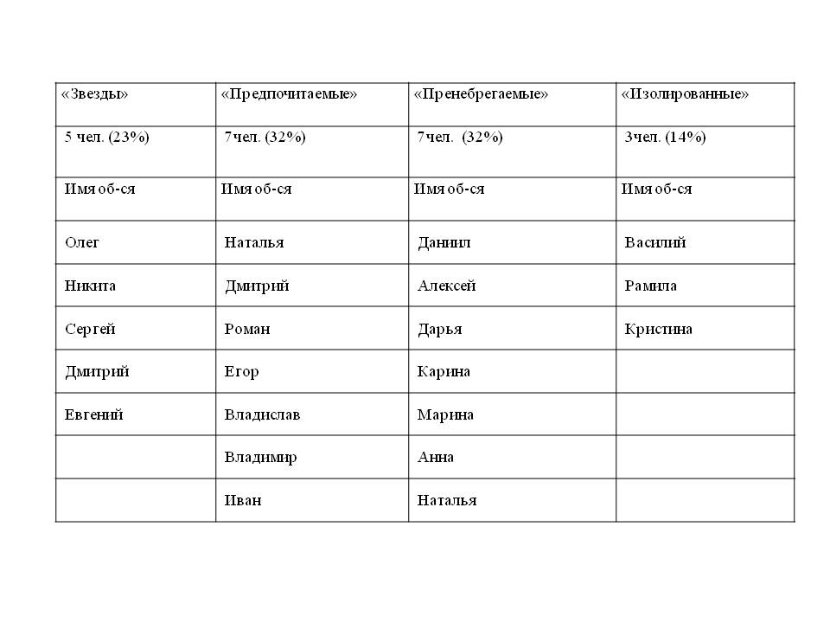

КВ (коэффициент взаимности отношений в классе – групповой сплоченности) = 48% (низкий)

КИ (коэффициент изолированности) =14% (в пределах нормы)

УБВ (уровень благополучия взаимоотношений в классе) – высокий (отмечено преобладание лиц с высоким статусом – «звезды» и «предпочитаемые» - 12 человек, с низким статусом - 10 человек).

В целом положение соответствует понятию «классный коллектив», что является достаточным уровнем эмоционального благополучия взаимоотношений обучающихся между собой. Хотя отдельные случаи нарушения отношений наблюдается.

Линия поведения учителя в каждом коллективе, конкретном случае должна строиться сугубо индивидуально, исходя из особенностей сложившейся ситуации, своеобразия личностных характеристик самого ребенка, уровня развития межличностных отношений в классе и пр.

Исходя из результатов социометрического исследования, учителю рекомендовано продолжить работу по формированию классного коллектива, социальных и коммуникативных навыков на практике. Владение социальными и коммуникативными навыками обеспечит процесс социализации детей в процессе обучения, успешность дальнейшего формирования и сплоченность коллектива.

**Список литературы:**

1. Битянова М. Школьный психолог №5, 1999.
2. Грановская Р.М. Элементы практической психологии. - СПб.: Свет, 1997.
3. Кон И.С. Психология юношеского возраста. - М., Просвещение, 1999.
4. Куницына В.Н. Восприятие подростками других людей и себя. - Л.,2002.
5. Петровский А.В. Личность. Деятельность. Коллектив. - М.: Знание, 1992.

